KLÍMAÉRZÉKENYÍTÉS”
Megkezdődött a gyerekeink átnevelése.

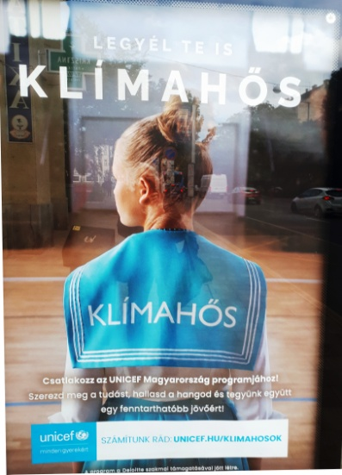
LEGYÉL TE IS KLÍMAHŐS feliratú plakátok jelentek meg szeptemberben Budapesten. A plakátokon ez volt olvasható: „Csatlakozz az UNICEF Magyarország programjához! Szerezd meg a tudást, hallasd a hangod és tegyünk együtt egy fenntarthatóbb jövőért.”

https://unicef.hu/klimahosok/?gclid=Cj0KCQjwsrWZBhC4ARIsAGGUJupCAisE-_HCUvk6EAVLR98aFVfGWy5SvCga0zwx-xSsN6JPVYnO5ToaAlg3EALw_wcB

Az UNICEF eredeti (!) célkitűzése:
Az UNICEF az ENSZ Gyermekalapja, melyet az ENSZ Közgyűlése 1946-ban hozott létre. Az UNICEF célkitűzése a gyermekek és az ifjúság helyzetének javítása az egészségügy, a táplálkozás, a szociális gondoskodás, az oktatás és a szakképzés területén.
Az MTA is beszállt a „klímaérzékenyítésbe”
https://mta.hu/mta_hirei/tesztelje-a-tudasat-a-klimavaltozasrol-nyilvanosak-az-mta-tanulmanyi-versenyenek-kerdesei-112567

A Magyar Tudományos Akadémia első alkalommal hirdetett tanulmányi csapatversenyt középiskolásoknak, melynek során magyarországi és határon túli középiskolák háromfős diákcsapatai mérhetik össze tudásukat a klímaváltozás és a fenntarthatóság témakörében.

„A globális problémák kezeléséhez az alapos tudás nélkülözhetetlen. Csak akkor óvhatjuk meg a jövőnket, ha jól ismerjük a jelenben működő folyamatokat” – mondta Freund Tamás, az MTA elnöke a verseny meghirdetésekor a diákoknak küldött videó köszöntőjében.

A feladatsort az MTA szakértői csapata állította össze az Éghajlatváltozási Kormányközi Testület (The Intergovernmental Panel on Climate Change, IPCC) klímajelentései alapján, amelyek közül a legutóbbi ismét aláhúzta azt a tudományos tényt, hogy az emberi tevékenységből származó üvegházhatású gázok kibocsátása miatt melegszik a Föld, és lesz egyre szélsőségesebb az időjárás.

229 iskolából 686 középiskolás csapat és 288 felkészítő tanár jelentkezett. Az első forduló november 9-én zárult, 152 csapat jutott tovább a második fordulóba. A továbbjutott csapatok számára november 22-én elkezdődött a 2. forduló.

